Классный час
на тему :
«Помоги птицам зимой!»
4 –Б класс
Учитель:Гнусова Марина Викторовна
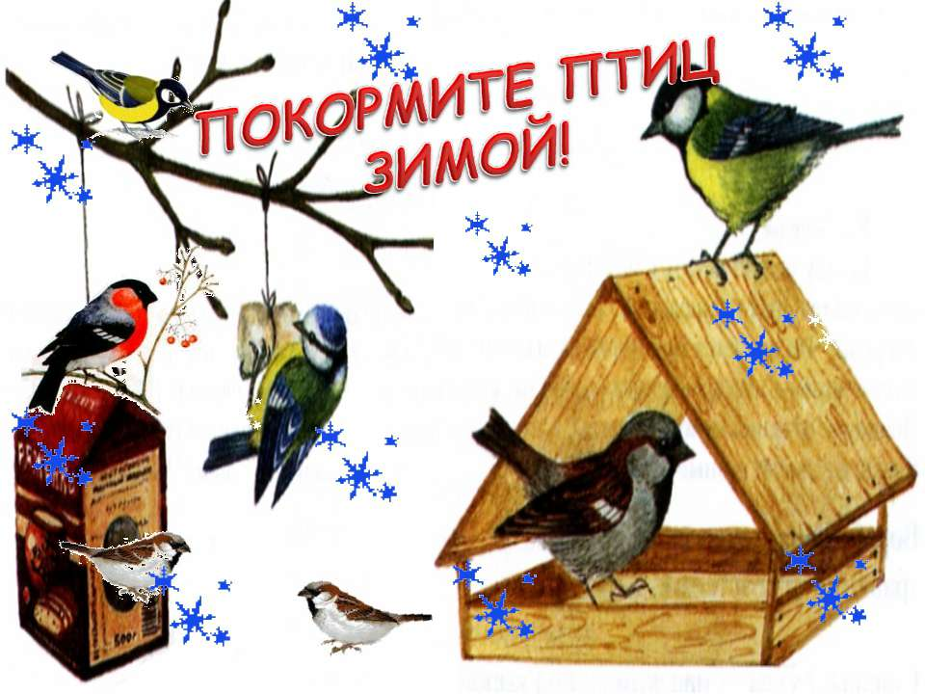
2024 Г.

Цель: формирование у детей желания и стремления помогать птицам зимой.
Задачи:
- повторить названия некоторых зимующих и перелетных птиц;
- развивать память, речь, внимание, познавательный интерес к окружающему миру, мышление;- воспитывать любовь к природе; чувство сопереживания птицам в холодное время года.- формировать умение изготавливать поделки из бросового материала.
Оборудование: иллюстрации птиц с их названиями, распечатанные памятки с картинками вариантов кормушек, загадки о птицах,

Ход классного часа:
1. Организационный момент.
2. Основная часть.
2.1 Вводная беседа.
‒ Ребята, начать наш классный час мне хотелось бы с загадки.
Во дворе замерзли лужи,
Целый день поземка кружит,
Стали белыми дома.
Это к нам пришла…
(Зима)
‒ Тихо пришла зима. Как в сказке, за одну ночь построила свой серебряный дворец, покрыв снегом дома и деревья, замостив лужи, озера и реки. На первый взгляд скромны зимние краски: белый – цвет снега, голубой – неба, черный – деревьев. Все белым-бело. Вся живая природа готовится к встрече с ней.
‒ Как изменилась погода с наступлением зимы?
– Какие изменения произошли с растениями зимой по сравнению с осенью?
– Есть ли на растениях плоды и семена?
– Действительно, плодов и семян на растениях стало очень мало, а вместо опавших листьев на ветках деревьев и кустарников остались только почки.
– Можно ли встретить зимой насекомых?
– Можно ли встретить зимой птиц?
– Все ли птицы с наступлением зимы могут найти для себя необходимый корм?
– Вот именно поэтому некоторые птицы улетают осенью в теплые края.
– Каких птиц можно встретить сейчас?
2.2 Сообщение темы классного часа.
‒ Ребята, а может вы догадались, чему будет посвящён сегодня наш классный час?
Бывают птицы разными:
Одни боятся вьюг
И улетают на зиму
На добрый, тёплый юг.
Другие ‒ те народ иной:
В мороз над лесом кружат.
Для них разлука с родиной
Страшнее лютой стужи.
2.3 Загадки о птицах.
‒ Сейчас я предлагаю вам отгадать загадки и найти картинки с изображением нужных птиц.
Загадки о птицах.
Чернокрылый,
Красногрудый
И зимой найдет приют.
Не боится он простуды ‒
С первым снегом тут как тут.
(Снегирь)
На шесте - дворец,
во дворце - певец.
А зовут его...
(Скворец)
Окраской - сероватая,
повадкой - вороватая,
крикунья хрипловатая –
известная персона.
Это...
(Ворона)
Я весь день ловлю жучков,
уплетаю червячков,
в теплый край не улетаю,
здесь под крышей обитаю.
Чик-чирик, не робей,
я бывалый...
(Воробей)
Всех прилётных птиц черней,
Чистит пашню от червей.
Взад-вперёд по пашне вскачь.
А зовётся птица …
(Грач)
Кто в беретке ярко-красной,
в черной курточке атласной?
На меня он не глядит,
все стучит, стучит, стучит.
(Дятел)
Живет она в лесу
и говорит: "Ку - ку".
(Кукушка)
Днем спит,
ночью летает,
всех пугает.
(Сова)
Это старый наш знакомый:
Он живёт на крыше дома –
Длинноногий,
Длинноносый,
Длинношеий,
Безголосый.
Он летает на охоту
За лягушками к болоту.
(Аист)
Какая птица поет «Синь-синь»?
(Синичка)
Кто без ног и без свирели
Лучше всех выводит трели,
Голосистее, нежней?
Кто же это? …
(Соловей)
Прилетев к нам с теплом,
Путь проделав длинный.
Лепит домик под окном
Из травы и глины.
(Ласточка)
2.4 Игра «Верно – неверно».
‒ Я буду называть признаки животных, и если признак характеризует птиц, то вы должны хлопать в ладоши.
1. Тело покрыто перьями.
2. Есть клюв.
3. Две пары ног.
4. Тело покрыто шерстью.
5. Отыскивают пищу с помощью клюва и лап.
6. Есть клыки.
7. Перья на хвосте отличаются особой длиной.
8. Эти животные летают.
9. Эти животные издают звуки.
10. Эти животные могут зимовать с нами.
2.5 Игра “Зимующие ‒ перелётные птицы”.
‒ Как вы думаете, на какие две группы можно разделить птиц на данных иллюстрациях? (Ответы детей)
‒ Молодцы! На зимующих и перелетных. Давайте поиграем в игру «Зимующие – перелётные птицы»
Описание игры: Ведущий каждому ребёнку даёт картинку с названием птицы: кому перелётной, кому зимующий.
По команде ведущего зимующие птицы должны собраться в одну стаю, а перелётные – в другую. Затем каждая стая смотрит, нет ли чужих.
‒ Давайте картинки с зимующими птицами поместим на зимнее дерево к кормушке, а с перелётными – на летнее дерево.
2.6 Сообщения детей о зимующих и перелётных птицах.
1 ученик: ‒ Перелетные птицы не приспособлены делать себе запасы корма на зиму и добывать его в зимних условиях. Летом они живут у нас, вьют гнезда, выводят птенцов. А с наступлением холодов улетают в жаркие страны, чтобы весной вернуться в родные края.
2 ученик: ‒ Зимующие птицы не боятся морозов и могут добывать корм даже в самые холодные зимы. Они отыскивают насекомых, которые спрятались в трещинах коры деревьев, щели домов. Клюют шишки с семенами хвойных деревьев. А синицы отыскивают запасы, которые они сделали осенью.
2.7 Игра «Узнай меня».
‒ А сейчас поиграем с вами в игру "Узнай меня"! Станем в круг. Я буду называть птицу, если она перелетная, то в середину круга выходят девочки, если зимующая, то мальчики.
2.8 Беседа «Помощь птицам зимой».
‒ Как вы считает, ребята, что для зимующих птиц страшнее – холод или голод? Почему?
– Правильно ребята. Зимующие птицы не боятся морозов и ухитряются добывать еду даже в самую холодную погоду. Но во время снегопадов, метелей и сильных морозов птицы голодают, так как, например, ледяные корки на ветвях деревьев и на снегу затрудняют птицам добывание корма. Да, в зимнюю стужу голодные, и ослабевшие птицы легко замерзают и даже погибают. Вот поэтому, они прилетают к нашим жилищам за помощью.
‒ Ребята, как мы можем помочь птицам зимой? (Ответы детей)
‒ Совершенно верно! Нужно развесить кормушки. Для этого выбирается тихое, безветренное место. Кормушки для птиц должны быть очень скромными, лучше не раскрашенными. Корм насыпать нужно только сухой. Если вы будете приходить и насыпать корм в одно и то же время, то птицы привыкнут к вам.
Физминутка
А сейчас давайте немного отдохнем
Встал воробушек на лапки, 1,2,3,4,5.
Приготовился к зарядке.
Повернулся влево, вправо, 1,2,3,4,5.
Приседанье сделал справно, 1,2,3,4,5.
Клювиком почистил пух.
И скорей за парту плюх.
2.9 Рассматривание кормушек, сделанных учащимися.
‒ Давайте рассмотрим кормушки, которые сделали ваши одноклассники. Сейчас каждый из ребят расскажет о своей кормушке.
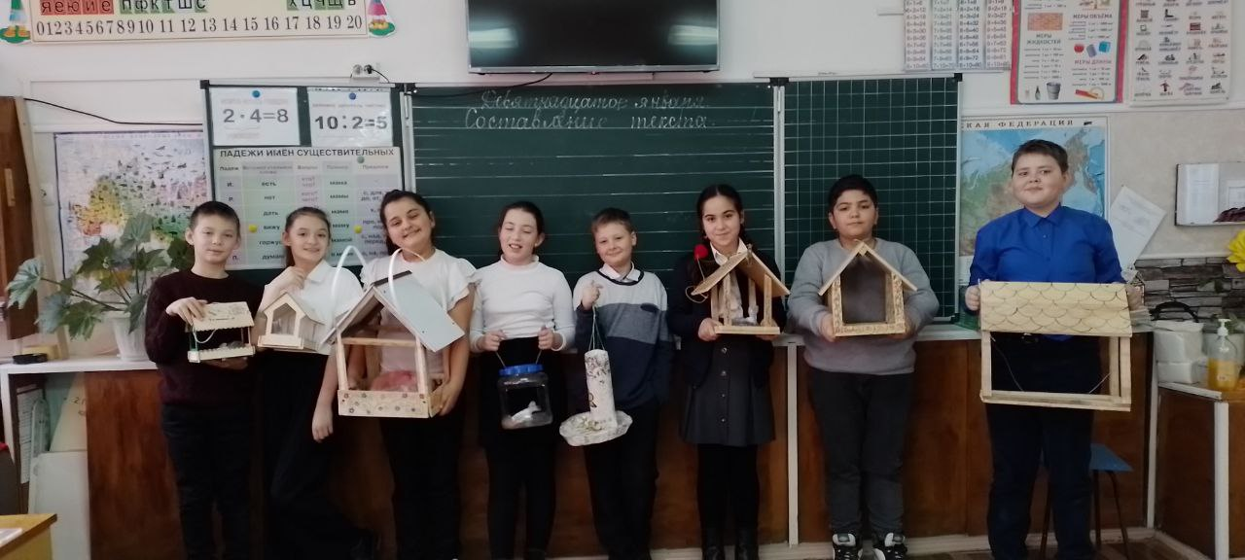

2.10 Работа в группах «Составление меню для птичьей столовой».
‒ Ребята, объединитесь в группы по цвету кружков, которые лежат у вас на партах. Подумайте и составьте меню для птичьей столовой. Наклейте на листок картинки с изображением тех продуктов, которые можно положить в кормушку.
Обсуждение работы групп.
‒ Давайте подведём итог и посмотрим корм, который я приготовила.
- Семена подсолнечника едят все птички, но не жаренные.
- Семена тыквы, арбуза едят все.
- Овес, пшено едят воробьи, синицы.
- Ягоды рябины ‒ любимая пища снегирей и свиристелей .
- Остатки мясных, мучных изделий едят все птички.
- Сало ‒ хорошая подкормка для птиц в мороз, его подвешивают на ниточку.
‒ Ребята, мы посмотрели ваши кормушки , корм, которым можно кормить птичек. Пойдем во двор школы, развесим их, потом будем наблюдать какие птички будут прилетать к вашей кормушке.
3. Подведение итогов
‒ Ребята, чем запомнился вам наш классный час?
‒ Что вы узнали нового? Что вас взволновало?
